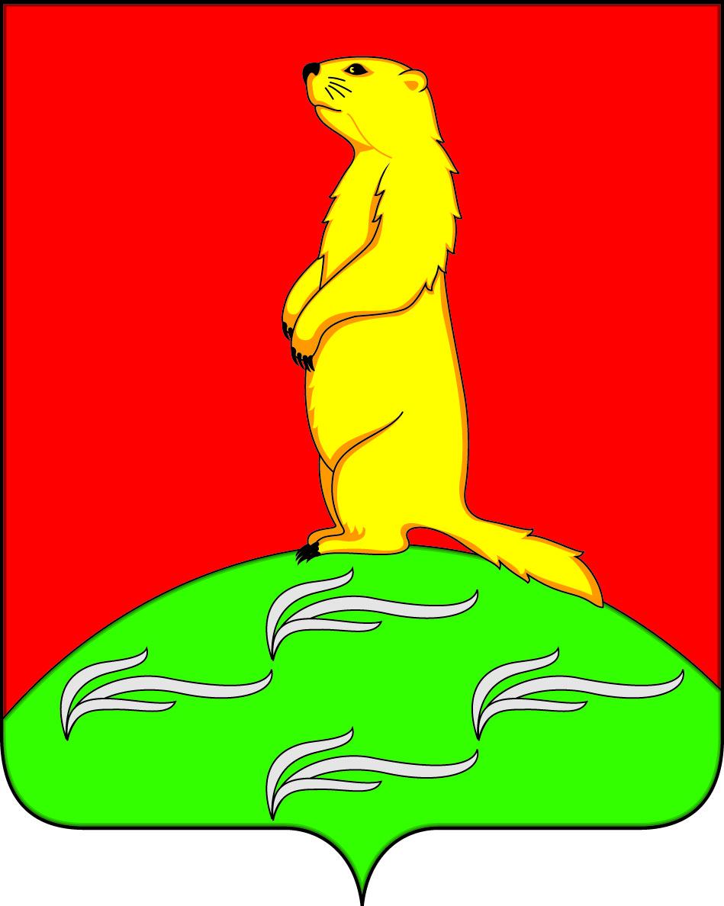

АДМИНИСТРАЦИЯ
ПЕРВОМАЙСКОГО СЕЛЬСКОГО ПОСЕЛЕНИЯ
БОГУЧАРСКОГО МУНИЦИПАЛЬНОГО РАЙОНА
ВОРОНЕЖСКОЙ ОБЛАСТИ
ПОСТАНОВЛЕНИЕ

от «13» июля 2021 года № 33
с. Лебединка

О содействии избирательным комиссиям
в организации подготовки и проведения
19 сентября 2021 года выборов депутатов
Государственной Думы Федерального собрания
Российской Федерации восьмого созыва

В целях оказания содействия избирательным комиссиям в организации подготовки и проведения 19 сентября 2021 года выборов депутатов Государственной Думы Федерального собрания Российской Федерации восьмого созыва, в соответствии с Федеральным законом от 12.06.2002 № 67- ФЗ «Об основных гарантиях избирательных прав и права на участие в референдуме граждан Российской Федерации», Федеральным законом от 22.02.2014 № 20 – ФЗ «О выборах депутатов Государственной Думы Федерального собрания Российской Федерации», постановлением Правительства Российской Федерации от 18.06.2021 № 932 «О мерах по оказанию содействия избирательным комиссиям в реализации их полномочий при подготовке и проведении выборов депутатов Государственной Думы Федерального собрания Российской Федерации восьмого созыва» администрация Первомайского сельского поселения п о с т а н о в л я е т:
1.Создать рабочую группу по оказанию содействия избирательным комиссиям в подготовке и проведения 19 сентября 2021 года выборов депутатов Государственной Думы Федерального собрания Российской Федерации восьмого созыва в составе согласно приложению № 1.
2. Администрации Первомайского сельского поселения в установленном порядке обеспечить:
2.1. Представление сведений об избирателях в избирательные комиссии для составления и уточнения списков избирателей.
2.2. Предоставление избирательным комиссиям на безвозмездной основе помещений для работы избирательных комиссий и голосования, хранения избирательной документации, а также выделение технологического оборудования.
2.3. Выделение специально оборудованных мест для размещения печатных информационных материалов.
2.4. Наличие государственной атрибутики (герб, флаг) Российской Федерации и Воронежской области на избирательных участках.
2.5. Предоставление соответствующим комиссиям транспортных средств с числом посадочных мест, необходимых для обеспечения проведения голосования вне помещения для голосования.
3. Утвердить перечень мероприятий по информированию населения о проведении выборов депутатов Государственной Думы Федерального собрания Российской Федерации восьмого созыва согласно приложению № 2.
4. Постановление администрации Первомайского сельского поселения от 27.07.2021г. № 29 «О содействии избирательным комиссиям в подготовке проведения выборов депутатов Воронежской областной Думы седьмого созыва и Совета народных депутатов Первомайского сельского поселения Богучарского муниципального района Воронежской области» признать утратившим силу.
5. Контроль за исполнением настоящего постановления оставляю за собой.

Глава Первомайского
сельского поселения В.В. Войтиков

Приложение № 1
к постановлению администрации
Первомайского сельского поселения
от 13.07.2021 № 32

Состав рабочей группы по оказанию содействия избирательным комиссиям в организации подготовки и проведения 19 сентября 2021 года выборов депутатов Государственной Думы Федерального собрания Российской Федерации восьмого созыва

№/п | Фамилия, имя,  отчество | Занимаемая  должность
1. | Войтиков Владислав Владиславович | Глава Первомайского сельского поселения, председатель рабочей группы
2. | Туз Наталья Петровна | депутат Совета народных депутатов Первомайского сельского поселения, заместитель председателя рабочей группы;
3. | Шматко Татьяна Викторовна | Ведущий специалист  администрации  Первомайского сельского поселения,  секретарь рабочей группы
4. | Ковалева Ирина Викторовна | Председатель ТОС «Успех» села Лебединка,  член рабочей группы
5. | Раковский Александр Александрович | депутат Совета народных депутатов Первомайского сельского поселения, член рабочей группы

Приложение № 2
к постановлению администрации
Первомайского сельского поселения
от 13.07. 2021 № 32

Перечень мероприятий
по информированию населения о проведении выборов депутатов Государственной Думы Федерального собрания Российской Федерации восьмого созыва

№ п.п. | Наименование мероприятий | Ответственный | Дата
1. | Проведение организационных и информационно – разъяснительных мероприятий: семинары, заседания «круглых столов» | Глава Первомайского сельского поселения  В.В.Войтиков | Август – сентябрь 2021 года
2. | Проведение мероприятий по повышению правовой культуры с избирателями разных возрастных групп по вопросам электоральной активности с привлечением специалистов учреждений культуры, образования | Глава Первомайского сельского поселения  В.В.Войтиков | Август – сентябрь 2021 года
3. | Организация работы «горячей линии» телефонной связи с избирателями | Ведущий специалист администрации Первомайского сельского поселения Т.В.Шматко | Август – сентябрь 2021 года
4. | Разъяснение избирательного законодательства в области информирования и предвыборной агитации среди индивидуальных предпринимателей и организаций | Старший инспектор администрации Первомайского сельского поселения С.В.Наливайко | Август – сентябрь 2021 года
5. | Информирование населения через районную газету «Сельская новь» о проведении голосования | Глава Первомайского сельского поселения  В.В.Войтиков | Август – сентябрь 2021 года
6. | Доведение информации до избирателей через ТОСы о кандидатах в депутаты Государственной Думы Федерального собрания Российской Федерации восьмого созыва | Ведущий специалист администрации Первомайского сельского поселения Т.В.Шматко | Август – сентябрь 2021 года

